XVI открытый интеллектуально- творческий конкурс "Краснодарские юношеские чтения" " История одного альбома"
Автор работы: Трошин Кирилл,
ученик 8 «А» класса МБОУ СОШ №12
(победитель конкурса)
Цель работы - показать на примере одной кубанской семьи, какие лишения и страдания переживало мирное население Краснодарского края в годы оккупационного режима во время Великой Отечественной войны.
Малая Родина – это левый берег реки Кубань, станица Федоровская. Здесь, почти 150 лет, живут очень трудолюбивые люди: хлеборобы, рисоводы, инженеры, врачи, учителя и люди многих других профессий.
Есть в станице Фёдоровской человек, имя которого знает почти каждый житель: Башкирцева Валентина Ивановна. Сотням станичников она на протяжении 51 года прививала знания, в том числе учила в начальных классах мою маму Трошину Наталью Анатольевну. 16 сентября Валентине Ивановне, заслуженному педагогу, гордости нашей станицы исполнилось 80 лет. Накануне юбилея я, как член Ученического Совета, отправился поздравить Валентину Ивановну с юбилеем и, заодно, взять у нее интервью, посвященное ее жизни и работе.
Педагог-ветеран с радостью встретила меня, у нас завязался теплый разговор, Валентина Ивановна рассказала мне о своем детстве, учебе, взрослой жизни и, конечно, работе в школе. Она достала шесть фотографических альбомов – документальной истории ее жизни. Каждую фотографию она бережно держала в руках, время смотрело на меня с лиц, которые были запечатлены на старых фотографиях. О каждой из них она рассказывала с упоением. Это была ее история. Разговор перешел в монолог, который я записал. Меня, как молодого человека, больше всего заинтересовало детство Валентины Ивановны, страшное детство, опаленное войной… Рассказ о детстве вылился в творческую работу «Великая отечественная война в памяти детей». Интервью записано 15 сентября 2021 года со слов Валентины Ивановны Башкирцевой.
Пострадала семья Валентины Ивановны и семьи её близких родственников. Многие жители маленького хуторка Ольгинского , что в Абинском районе, рядом со станицей Фёдоровской, потеряли своих близких, не дождались их с войны. Не вернулся с фронта её родной дядя Губский Владимир Савельевич, пропал без вести двоюродный брат Губский Дмитрий Федорович.
В семье Валентина Ивановна (в девичестве Губская), была пятым ребенком . Родилась в самом начале войны, в сентябре 1941 года, когда отец, Губский Иван Савельевич , был уже призван на фронт.
В 1942 году пришли немцы (они приплыли со стороны станицы Славянской на пароходах), то начали заселяться в дома станичников. В первую очередь поселили четырех фашистов в красивый дом. Это было немецкое начальство.
Матрену Васильевну Губскую, с детьми выгнали в сенцы, а сами расположились по комнатам. Один из немцев приставил к груди мамы Валентины автомат и выкрикивал такие слова: «Киндер капут!», при этом показывал на печку. Догадалась, что нужны дрова для топки. Она побежала в огород, где стояла сушилка для фруктов, выдернула столбы и со старшим сыном Сашей (ему тогда было 11 лет) напилила дров и разожгла фашистам печь.
При наступлении немцев на Кубань, отца Валентины Ивана Савельевича ранило под Ростовом. Он лежал в степи несколько дней, истекая кровью. Ему снарядом раздробило лопатку. Спасла его женщина, которая пришла в степь с тачкой за бурьяном для топки печи. И увидела умирающего бойца. Что делать? Ведь кругом немцы! Тогда она втащила его на возочек и прикрыла бурьяном. Выходила его и переправила в госпиталь через линию фронта.
Зверства творили фашисты. Староста хутора подавал списки неугодных, их расстреливали. Зверски замучили двух хуторян, среди которых был двоюродный брат отца.
В феврале 1943 года немцев погнали с Кубани. Это было самое страшное время. Фашисты, отступая, расстреливали и детей и взрослых, при этом все забирали со двора. Мама Валентины, старших детей Тамару и Сашу и еще двоюродного брата Валентина и сестру Лену, замкнула в железном сундуке, а сама (и трое младших – Вера, Ваня и Валя) легли под кровать, опустив до пола рядно, чтобы не было видно. Детей прикрыла своим телом. Фашист открыл ногой дверь в спальню, прошелся автоматом по комнате, а под кровать не заглянул. Так они остались живы. Но, немец увел свинью и кормилицу, рябую корову.
Но испытания не закончились и, когда объявили День Победы. После войны обрушился голод, был неурожайный 1947 год. Половина детей из хутора умерла от голода. Ели, что попало. Копали старшие дети корни рогоза, мама Валентины мелко резала и сушила, затем молола на мельничке и пекла лепешки. От такой еды перестал работать желудок Валентины, она была на грани смерти. . Старшие дети стояли рядом и, плача, говорили: «Мама, скажи, чтобы Валя, не умирала!». Спасла Валю от смерти акушерка-фронтовичка Охотникова Мария Федосеевна. Она приходила каждый день к ним домой, делала процедуры, пока Валентина не поправилась.
В школу Валентина пошла с восьми лет, так как мама не пустила, некому было пасти гусей . Училась хорошо, участвовала во всех мероприятиях школы.Была пионеркой, комсомолкой. Окончила 10 классов, затем в Усть-Лабинское педагогическое училище, поступила в Армавирский пединститут
В школе проработала учителем начальных классов более полувека. Очень любила свою профессию и детей. У Валентины Ивановны большая семья: две дочери - Любовь и Элина и четверо прекрасных внуков – Алеся, Иван, Анна и Данила, которые никогда её не забывают.
Этой творческой работой, беседой с Валентиной Ивановной, живым свидетелем и участником страшной войны с фашизмом, я, хочу внести вклад - поведать молодому поколению, учащимся школ жестокую правду о Великой Отечественной войне.
С первых дней войны дети заменили ушедших на фронт отцов и братьев. Встали у станков, убирали хлеб, рыли окопы, подносили снаряды солдатам, сражались в партизанских отрядах, получили заслуженные награды
Слово как сталь, пройдет испытание временем. Донесет до будущих поколений правду о людях высокого долга перед Родиной, для которых смыслом жизни остаются понятия: Отечество, Победа, Память.
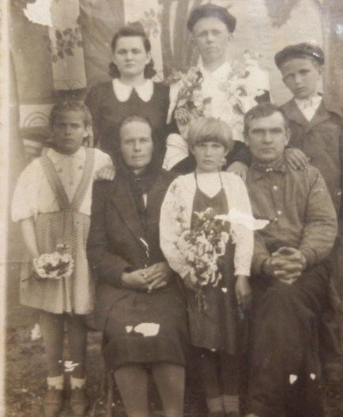
1. Проводы в ряды Советской армии старшего сына Александра. 1950 г.
Верхний ряд, слева направо: старшая сестра Тамара, призывник Александр, брат Иван. Второй ряд, слева направо: сестра Вера, мама Матрена Васильевна, Валентина, отец Иван Савельевич.
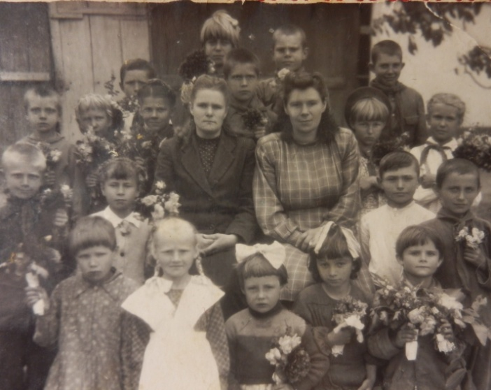
. Учащиеся 2 класса начальной школы хутора Ольгинский II. Последняя справа во втором ряду – Валентина. 1952 г.
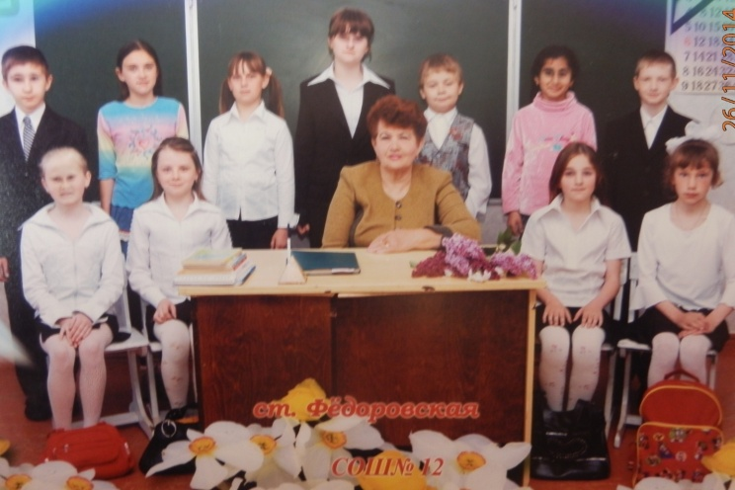

6. С любимыми учениками. 4 класс Федоровской сош № 12. 2000 г.

